千葉県内に２店舗目となる
『MIRAIYA Bookmark Lounge』が
11月11日に八千代緑が丘にオープン！

イオングループの株式会社未来屋書店（本社：千葉市美浜区、代表取締役社長：松田裕史 以下、未来屋書店）は、2021年11月11日イオンモール八千代緑が丘店3階、未来屋書店八千代緑が丘店内に「MIRAIYA Bookmark Lounge（ミライヤ ブックマーク ラウンジ）」を開設し、新たな書店としてリニューアルオープンいたします。
「MIRAIYA Bookmark Lounge」はテレワークやオンライン会議をはじめ様々な目的で利用できるラウンジスペースです。
書店併設ならではのサービスとして店内の本の持ち込みが可能(1度に3冊まで。途中交換可)、ビジネスでの利用以外にも読書や趣味のための集中できるスペースとして、目的に合わせて自由に活用いただけます。
東葉高速鉄道 八千代緑が丘駅南口からイオンモール八千代緑が丘店まで直結しており、アクセス抜群の立地です。

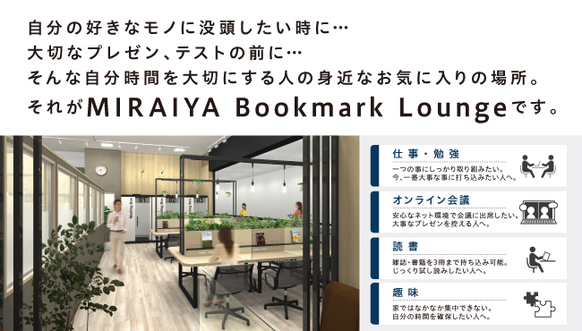

一名様専用の個室のミーティングBOX「One-Bo」も備えており、大事な会議やプレゼン、Web面接などの場にも利用可能です。
（One-Bo 株式会社プラザクリエイトhttps://www.one-bo.com ）
基本設備として、Wi-Fi完備のほか、フリードリンク、無料で貸し出しできる充電器や各種文房具等を取り揃えています。
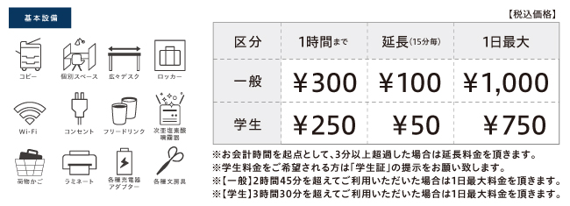

■「MIRAIYA Bookmark Lounge 八千代緑が丘店」概要
【住所】 〒276-0049 千葉県八千代市緑ヶ丘2丁目1番3号 イオンモール八千代緑が丘３F
【電話番号】 047-480-0025
【営業時間】 9:00～22:00 年中無休（最終受付時間21:00）
10/1～当面の間 10:00～21:00（最終受付時間20:00）
詳しくは公式HPをご覧ください。https://www.miraiyashoten.co.jp/bookmark_lounge_yachiyo/

■会社概要
【社名】 株式会社未来屋書店
【本社】 千葉県千葉市美浜区中瀬1-5-1イオンタワー9F
【電話番号】 043-298-1021（代表）
【設立】 1985年12月24日
【資本金】 1億円（イオン（株）100％出資）
【代表取締役社長】 松田 裕史（まつだ ゆうじ）
【事業内容】 書籍・雑誌の販売／文具・雑貨の販売／古本買取・販売／カフェ運営／電子書籍ストア運営／通販サイト運営

■本件に関するお問い合わせ先
株式会社 未来屋書店
千葉県千葉市美浜区中瀬1-5-1イオンタワー9F
e-mail : Press@miraiyashoten.co.jp
公式ホームページ : http://www.miraiyashoten.co.jp

